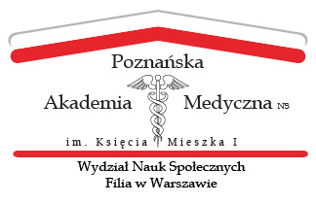

....................................................., dnia .............................. r.
(miejscowość)

OŚWIADCZENIE O PRZYJĘCIU NA PRAKTYKĘ ZAWODOWĄ

Niniejszym oświadcza się, że

.........................................................................................................................................................................................................
.........................................................................................................................................................................................................
.........................................................................................................................................................................................................
(nazwa i adres instytucji)

przyjmie Panią/-a ..................................................................................................................................................................
(imię i nazwisko)

Słuchacza studiów podyplomowych PAM NS im. Księcia Mieszka I w Poznaniu, Filia
w Warszawie, ul. Poznańska 6/8, 00-680 Warszawa,

………..……………………..………………............................................................................................. .......................................
(kierunek studiów)

na praktykę zawodową w terminie od .................................................. do ..............................................................

............................................................................................
(podpis i pieczątka Przyjmującego na praktykę)

